实验三 软件详细设计
- 实验目的
学会运用几种常用的软件详细设计工具，如程序流程图、盒图、PAD图和判定表，将给定的软件问题描述转化为过程设计结果，同时进行环路复杂度计算，判断结构化设计结果的复杂性。
- 实验内容
（一）软件模块的详细设计
1.某航空公司规定，乘客可以免费托运重量不超过20公斤的行李，当行李重量超过20公斤，对头等舱的国内乘客超重部分每公斤收费6元，对公务舱的国内乘客超重部分每公斤收费8元，对经济舱的国内乘客超重部分每公斤收费10元。对外国顾客超重部分每公斤收费比国内乘客多1.5倍，对残疾乘客超重部分每公斤收费比正常乘客少一半，对该航空行李托运费问题进行分析设计。
2.在作业2的软件体系及功能模块设计的基础上，自行选择软件中的核心模块进行分析，开展模块设计。

三、实验结果
- 用Visio绘制模块/算法流程图。
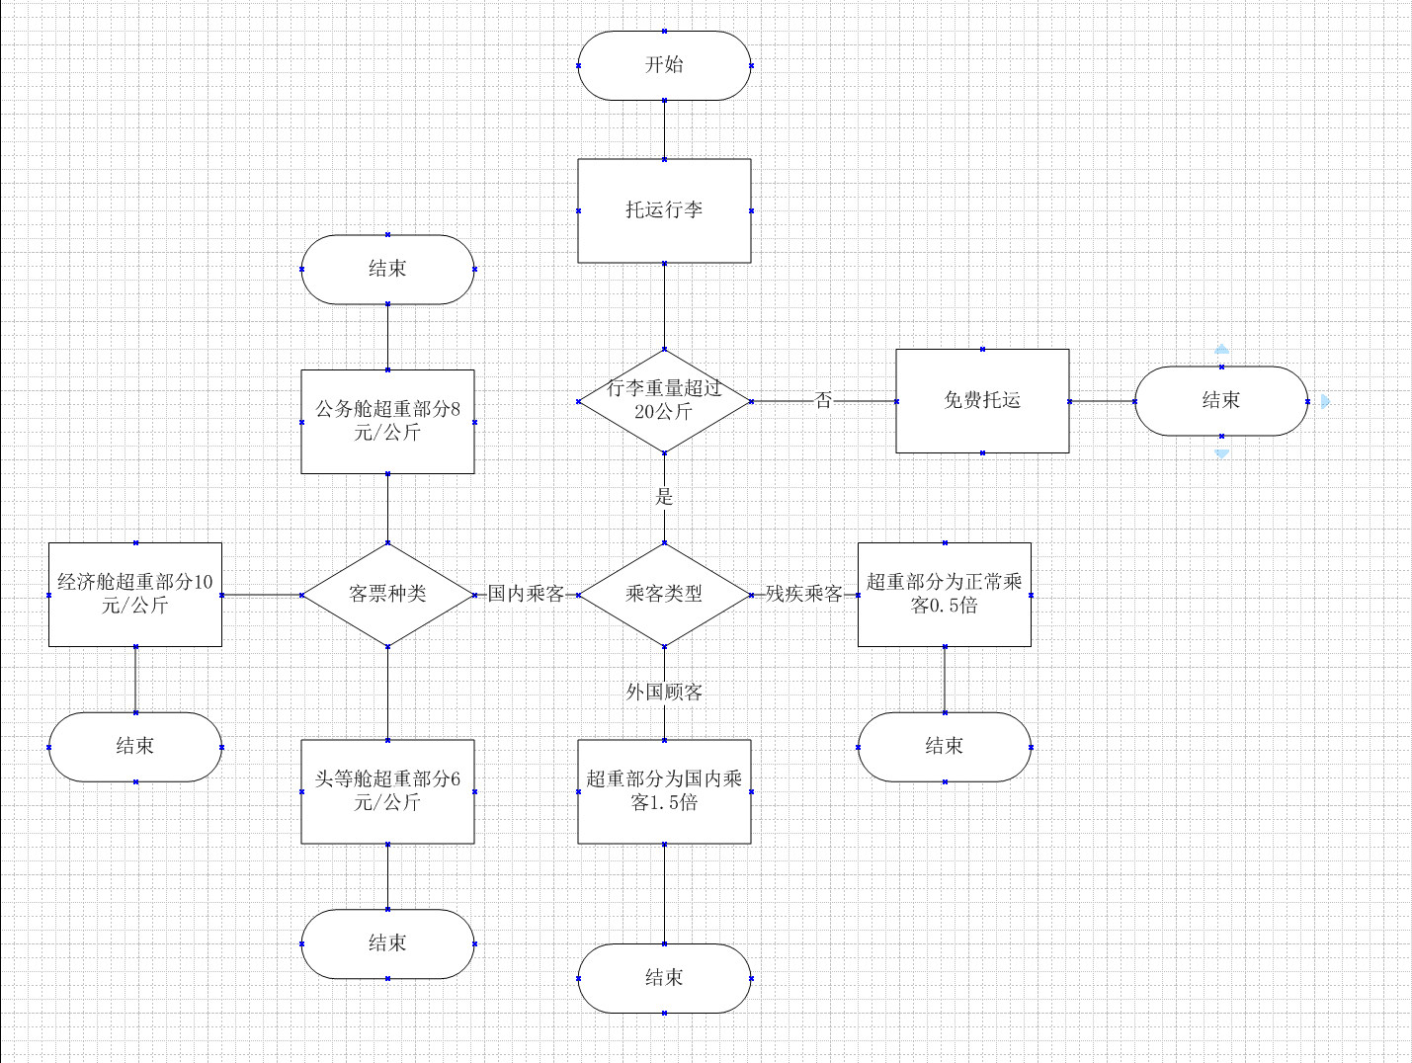
- 用word绘制详细设计结果的判定表（如有判断）。
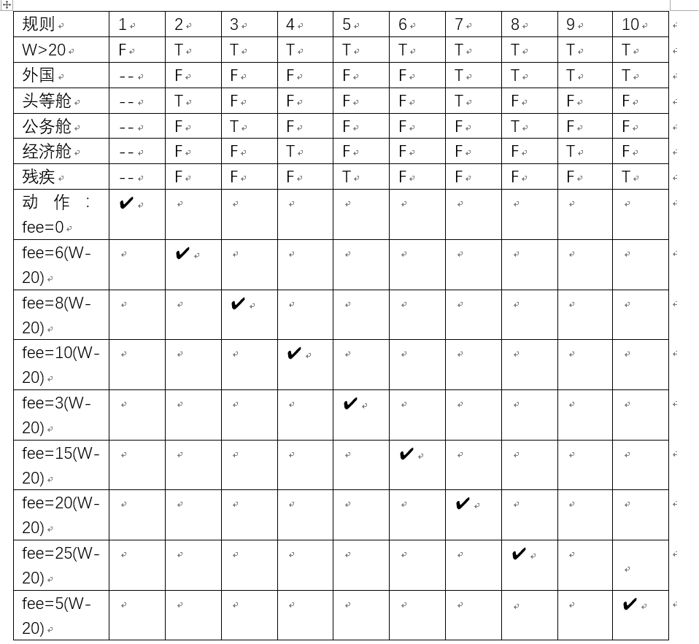
3、用类C/JAVA代码写出伪码。
#include <stdio.h>
// 变量定义
struct Luggage{
weight:行李重量(kg)
cabin:舱位 1-头等舱，2-公务舱，3-经济舱
isForeign: 0国内乘客，1外国乘客
isDisabled: 0非残疾，1残疾
basePrice：国内正常乘客基准单价
overWeight：超重重量
totalFee：总运费
}

float calculateFee(float weight, int cabin, int isForeign, int isDisabled)
{
float basePrice, overWeight, totalFee, unitPrice;
if (weight <= 20)
{
return 0.0; // 不超重，免费
}
overWeight = weight - 20;

switch(cabin)
{
case 1: basePrice = 6.0; break; //头等舱
case 2: basePrice = 8.0; break; //公务舱
case 3: basePrice = 10.0; break; //经济舱
default:
printf("舱位输入错误\n");
return -1; //错误标记
}
if(isForeign == 1)
{
unitPrice = basePrice * 2.5; //多1.5倍 = 原2.5倍
}
else
{
unitPrice = basePrice;
}

if(isDisabled == 1)
{
unitPrice = unitPrice * 0.5;
}
//计算总费用
totalFee = overWeight * unitPrice;
return totalFee;
}

int main()
{
float w, fee;
int cab, foreign, disable;
printf("输入行李重量，舱位(1头等2公务3经济)，是否外国(1是0否)，是否残疾(1是0否):\n");
scanf("%f %d %d %d", &w, &cab, &foreign, &disable);
fee = calculateFee(w, cab, foreign, disable);
if(fee >=0)
printf("行李托运费=%.2f 元\n", fee);
return 0;
}

4、用McCabe方法计算程序复杂度。首先将1中绘制的程序流程图映射为流图，然后用McCabe方法计算环形复杂度，计算过程写入实验报告。
节点数n=13,边数m=17
V(G)=m-n+1=5
环形复杂度为5
二、在作业2的软件体系及功能模块设计的基础上，自行选择软件中的核心模块进行分析，开展模块设计
1、用Visio绘制模块/算法流程图。
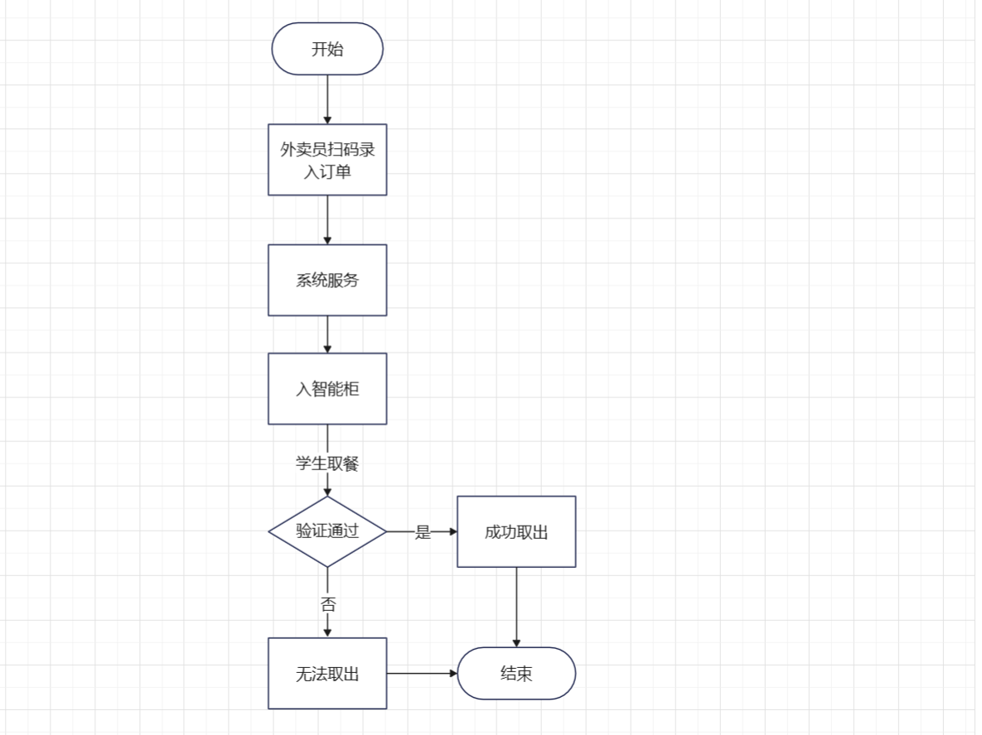
2、用word绘制详细设计结果的判定表（如有判断）。
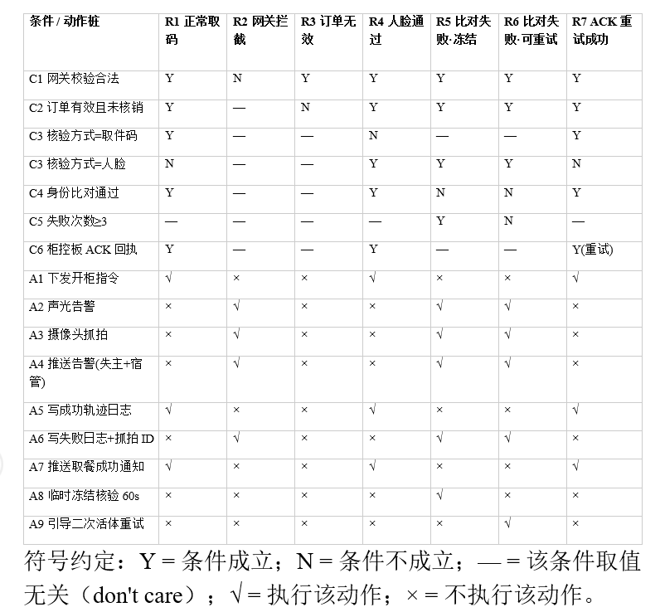

3、用类C/JAVA代码写出伪码。
-- 核验流水表（轨迹追溯直接查询此表）
CREATE TABLE pickup_verify_log (
id BIGINT PRIMARY KEY,
order_no VARCHAR(32) NOT NULL COMMENT '订单号',
cabinet_id VARCHAR(16) NOT NULL,
cell_no VARCHAR(8) NOT NULL,
auth_type TINYINT COMMENT '1码 2扫码 3人脸',
verify_result TINYINT COMMENT '0失败 1成功',
confidence DECIMAL(4,3) COMMENT '人脸比对得分',
capture_img_id VARCHAR(64) COMMENT '失败抓拍图片ID',
fail_reason VARCHAR(64),
device_ip VARCHAR(32),
created_at DATETIME(3) NOT NULL,
INDEX idx_order (order_no),
INDEX idx_created (created_at)
);
-- 订单-格口绑定快照（由入库模块写入，本模块只读）
CREATE TABLE order_cell_binding (
order_no VARCHAR(32) PRIMARY KEY,
owner_openid VARCHAR(64) NOT NULL COMMENT '归属学生',
cabinet_id VARCHAR(16),
cell_no VARCHAR(8),
status TINYINT DEFAULT 1 COMMENT '1已存 2已取 3异常',
expire_at DATETIME COMMENT '超时标记时间'
);

4、用McCabe方法计算程序复杂度。首先将1中绘制的程序流程图映射为流图，然后用McCabe方法计算环形复杂度，计算过程写入实验报告。
节点数n=16,边数m=21
V(G)=m-n+1=7
环形复杂度为7

